
„Tygryski” - GR.4- 5 Latków
Tematyka realizowana w lutym:
I. PRĄD ELEKTRYCZNY
-zapoznanie z rolą urządzeń elektrycznych w życiu codziennym
-uświadomienie konieczności przestrzegania zasady dotyczącej korzystania z urządzeń elektrycznych podłączonych do sieci
-zapoznanie dzieci z innym źródłem prądu jakimi są baterii
-utrwalenie pojęć: mniej, więcej
-kształcenie umiejętności słuchania i rytmicznego wygrywania dźwięków
-wdrażanie do prawidłowego używania określeń: najpierw, potem, teraz
-utrwalenie pojęcia: para

II. CO PRZYNOSI ZIMA
- nabywanie umiejętności segregowania
- poszerzenie wiedzy nt. figur geometrycznych płaskich i przestrzennych
- doskonalenie sprawności aparatu mowy
- wdrażanie do prawidłowego trzymania kredki
- doskonalenie logicznego myślenia i wyciągania wniosków

III. MATEMATYKA NA CO DZIEŃ
- budzenie zainteresowań matematycznych
-utrwalanie wyglądu cyfr
- doskonalenie umiejętności matematycznych – liczenia i tworzenia zbiorów równolicznych
-kształcenie umiejętności panowania nad własnym ciałem podczas ćwiczeń o zachwianej równowadze
- kształcenie motoryki małej

IV. ZABAWY W PROGRAMOWANIE
- -rozwijanie logicznego myślenia
-doskonalenie sprawności grafomotorycznych
-rozwijanie sprawności ruchowych
- ćwiczenia mięśni narządów mowy poprzez powtarzanie zgłosek
- wyrabianie umiejętności logicznego myślenia podczas segregacji kart (wzór i liczba) -doskonalenie umiejętności liczenia do dziesięciu
- rozwijanie logicznego myślenia
- kształcenie czynności informatycznych

Śpiewa Babcia, śpiewa Dziadek
1. Wymyśliły wesołe nutki piosenkę dla babci i dziadka.
Miś ją zagra na bębenku, a Pajacyk na kołatkach.
Tamburynem potrząsa Lala, po przedszkolu niosą się dźwięki.
I po chwili zgodny chórek nuci refren tej piosenki.

Ref.: Śpiewa babcia, śpiewa dziadek, śpiewam ja.
Jak to miło, gdy piosenkę każdy zna.
Nutki chętnie nam wtórują: mi, mi, la.
Śpiewa chórek na trzy głosy: tra, la, la.

2. Wyskoczyły z piosenki nutki. Do tańca porwały się żwawo:
jedna z babcią, druga z dziadkiem, para w lewo, para w prawo.
Roztańczone wołają nutki: wszyscy bawią się dziś wspaniale.
Na Dzień Babci i Dzień Dziadka najpiękniejszy bal nad bale.

Ref.: Tańczy babcia, tańczy dziadek, tańczę ja.
Do kółeczka zapraszają nutki nas.
Przytupują, podskakują, hop, la, la.
Bal dla babci, bal dla dziadka, na sto dwa.
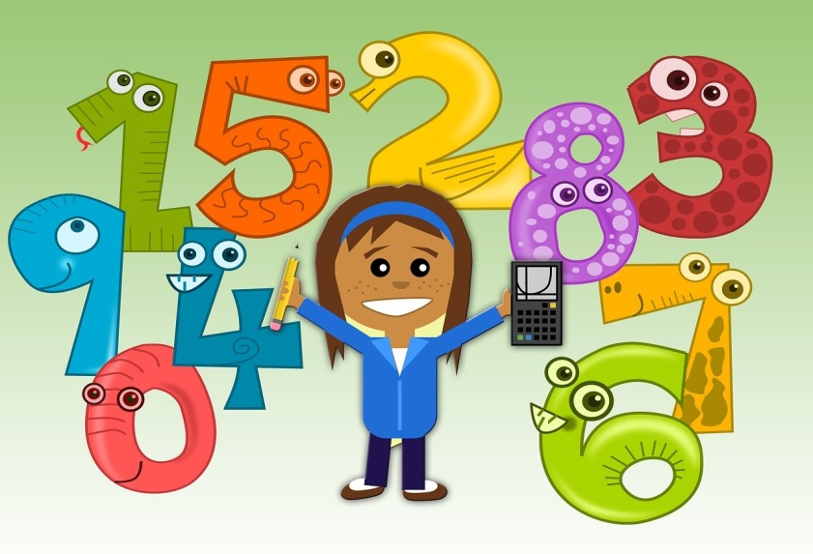
Wiersz którego się uczymy
„Rymuję i buduję” Sylwia Kustosz
Trzy różne figury w małym domku mieszkały,
Chciały, aby dzieci dobrze je poznały.
- Ja jestem kulą- pierwsza powiedziała.
I się szybciutko do domku wturlała.
- Ja jestem sześcianem, witajcie dzieci!-
Przedstawił się wszystkim mieszkaniec trzeci.
Teraz nazwij sam
Figurę którą ci dam.

